SIMATIC IOT2040用于工业IoT解决方案的智能网关

行动案例SIMATIC IOT2040发展动力 1

SIMATIC IOT2040是具有有限计算功能的智能数据网关 2

SIMATIC IOT2040工业坚固耐用、开放性、互联 3

应用示例SIMATIC IOT2040将现场级别连接到IT级别/云端的智能网关 4

目标应用 - 专注于棕色场应用IOT2040，用于生产数据预处理，转换和传输 5

SIMATIC IOT2000论坛入门论坛，应用程序支持和常见问题解答 6

开放实现现代解决方案高效编程 7

实现高性价比解决方案的可扩展性连接各种数据源的灵活性 8

工业IoT网关应用的确定性和性能设计用于工业用途 9

SIMATIC IOT2040产品数据概述 10

SIMATIC IOT2040在现有机器/机器设计中分析附加传感器的数据 11

您的开放平台实现工业物联网应用 12

感谢您的关注 13

# 行动案例SIMATIC IOT2040发展动力

|  |  |
| --- | --- |
| 增加数据量 | 从自动化级别捕获和监控数据 |
| 成长性能 | 现场情报需要预处理和数据处理 |
| 使用开放标准 | 需要高级语言和标准接口 |
| 连接自动化与IT | 各种物理和协议的使用 |
| 基于云的解决方案 | * 基于云的分析需要从现场到现场的数据流 * 通过改造将棕色场应用连接到云端 |
| IT影响力日益增加 | 需要远程监控和分析功能 |
| **增加自动化和IT之间的互连和数据通信需要可编程的网关平台** | |

# SIMATIC IOT2040是具有有限计算功能的智能数据网关

|  |
| --- |
| 制造商委员会 |
| 免费可编程板/单板PC，无需住房和认证，专注于制造商市场。  教,学习,开发 |
|  |
| SIMATIC IOT2040 |
| 与标准制造商板相比的其他功能：   * 工业坚固 * 全天候运营 * 实时时钟 * 标准接口 * 外壳和DIN导轨安装   SIMATIC IOT2000：工业IoT智能网关  增强功能：ARDUINO＆mPCIe可扩展 |
|  |
| SIMATIC IPC |
| 与SIMATIC IOT2000相比的其他功能：   * Windows支持 * 性能和大容量存储 * 工业服务器功能 * HMI应用程序 * SIMATIC软件控制器 * TIA / IPC诊断 * 可扩展性 |

# SIMATIC IOT2040工业坚固耐用、开放性、互联

|  |  |
| --- | --- |
| SIMATIC质量 | 专为工业环境中的全天候运营 |
| 自动连接 | 通过PROFINET *轻松连接到自动化级别），并开放基于云的解决方案 |
| 开放性 | 通过各种IDE（例如Eclipse）和用于Yocto Linux的编译器，可以在高级语言（例如Java，C ++）中自由编程 |
| 扩展性和连通性 | 用mPCIe，Arduino Shields和各种标准接口和可用的协议驱动程序 |
| 绩效与确定性 | IntelQuark®CPU和1 GB RAM以及x86确定性和电池缓冲实时时钟 |

# 应用示例SIMATIC IOT2040将现场级别连接到IT级别/云端的智能网关

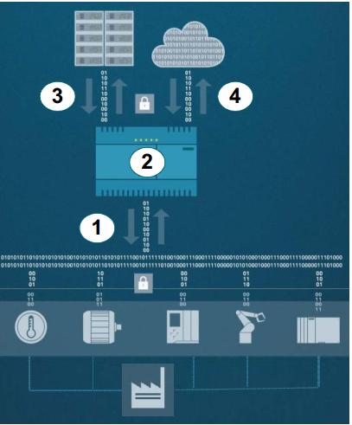

|  |  |  |
| --- | --- | --- |
|  | 收集和集中  相关生产数据有几个来源 | 通过串行通信，以太网或Arduino shields灵活地连接到传感器/演员。与PLC，驱动器和电机通讯。 PROFINET1）或OPC OA2） |
|  | 协议转换/客户编程控制 | 数据汇总，不同通信协议的转换和高级语言编程的预处理，例如 Java，C ++ |
|  | 安全转移到连接的公司IT系统或云应用程序 | 转换的数据可以使用例如传输到IT系统/云解决方案。 OPC UA，MQTT或AMQP 2） |
|  | 生产监控，分析和优化 | 基于云的分析来检测优化潜力 |

【注】1）计划2）应用实例将在IOT2000论坛上提供

# 目标应用 - 专注于棕色场应用IOT2040，用于生产数据预处理，转换和传输

|  |  |  |
| --- | --- | --- |
|  |  |  |
| 连接IT /云端和自动化 | 预测维护 | 优化车间管理 |
| * 确保ERP / IT系统或云应用与生产之间的安全沟通 * 从车间到云的垂直数据集成的生产优化 | * 捕获和分析生产数据，例如。 速度或操作时间，以便确定最佳的一次间隔时间 * 优化机器停机时间 | * 在消耗品最低库存量下降的情况下进行数据传输 * 在车间管理系统中自动报警，以避免生产停机 |
| **IOT2000作为开放平台连接传统系统，附加传感器和IT级别** | | |

# SIMATIC IOT2000论坛入门论坛，应用程序支持和常见问题解答

www.siemens.de/iot2000-forum

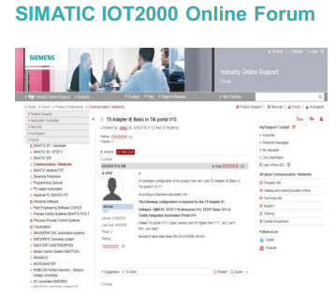

|  |  |
| --- | --- |
| 入门 | * 开始并设置开始IOT2000应用程序开发 * 硬件设置 * 系统控制台和驱动程序调试 * 开发环境（Arduino IDE或Yocto Linux Eclipse IDE） |
| 基本图像作为下载 | * μSD卡基础图像下载 * 所有板载接口的使用可能应用实例 |
| 应用实例 | * 云连接用例 * 传感器连接 * ... |
| 问答 | * 常见问题（例如使用Arduino shield的采样率模拟输入，使用arduino屏蔽的最大电流馈送GPIO） |
| **IOT2000社区和西门子提供的更多内容** | |

# 开放实现现代解决方案高效编程

**开放性**

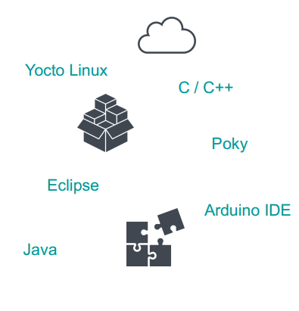

|  |  |
| --- | --- |
| 功能/功能 | * 可以用各种高级语言编程，如C / C ++或Java * Arduino IDE或Eclipse for * 开源应用程序示例和库 |
| 优点 | * 高效的编程与高级语言 * 使用社区知道如何快速运行开源代码 |

# 实现高性价比解决方案的可扩展性连接各种数据源的灵活性

**连接**

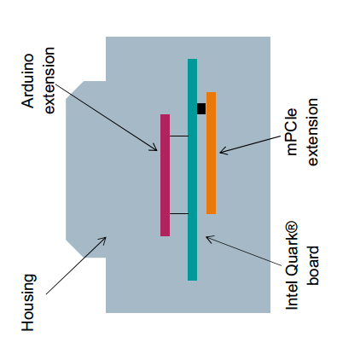

1. Arduino扩展 2、mPCIe扩展3、英特尔Quark®板4、住房

|  |  |
| --- | --- |
| 功能/功能 | * 可扩展与Arduino shields IO /传感器连接 * mPCIe插槽适用于WLAN或LTE等无线电通信 * 2个独立的以太网端口 * 2个串行接口（RS232 / 422/485） |
| 优点 | * 受益于Arduino的各种扩展可能性 * 实现移动通信概念 * 可以连接到传统系统，传感器和不同通信网络的各种可能性房屋Arduino扩展Int |

# 工业IoT网关应用的确定性和性能设计用于工业用途

**绩效与确定性**

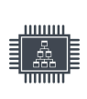低功耗和确定性；电池缓存实时时钟；工业级

|  |  |
| --- | --- |
| 功能/功能 | * IntelQuark®X1020 CPU和1GB RAM * 安全功能，例如 安全启动 * 电池缓存实时时钟 * 工业设计和坚固的组件 |
| 优点 | * 性能优化用于数据聚合，转换和通信任务 * 保护数据和应用程序 * 时间戳对数据分析至关重要 * 专为工业环境中的全天候运营而设计 |

# SIMATIC IOT2040产品数据概述

|  |  |  |
| --- | --- | --- |
|  | SIMATIC IOT2040 | 第三方软件 |
| CPU技术 | 具有安全功能的英特尔Quark®x1020（x86 400 MHz） | |  |  | | --- | --- | | **具体图像创建** | **开发环境和编程语言** | | Poky by Yocto Linux项目 | Arduino IDE   * C/C++   英特尔System Studio IoT版（Eclipse）   * Java * C/C++ * Python and more2） |   **适应形象**   **应用**   |  |  |  | | --- | --- | --- | | 基本形象 |  | **操作系统** | | 下载@SIOS论坛 |  | Arduino / Yocto Linux | |
| 系统内存 | 1 GB DDR3 RAM 8 MB闪存，256 kB SRAM |
| 通讯接口 | 2x 10/100以太网RJ45 |
| 串行接口 | 2x RS232 / 485可切换 |
| 媒体界面 | 1x USB控制器+ 1x设备 |
| 图形处理器 |  |
| 扩展 | mPCIe + Arduino |
| 板载I / O | Arduino连接器 |
| 大容量储存 | 是的，用microSD1）卡 |
| 嵌入式功能 | 5个LED（一个用户可编程），电池缓冲实时时钟，看门狗 |
| 电源 | 9~36V |
| 温度范围 | 0 - 50°C |
| 证书 | 行业标准（CE，UL） |
| 尺寸（宽x高x深）[mm] | 144 x 90 x 53 |
| 订单号 | 6ES7647-0AA00-1YA2 |

1）不在交货范围内2）图像调整必要

# SIMATIC IOT2040在现有机器/机器设计中分析附加传感器的数据

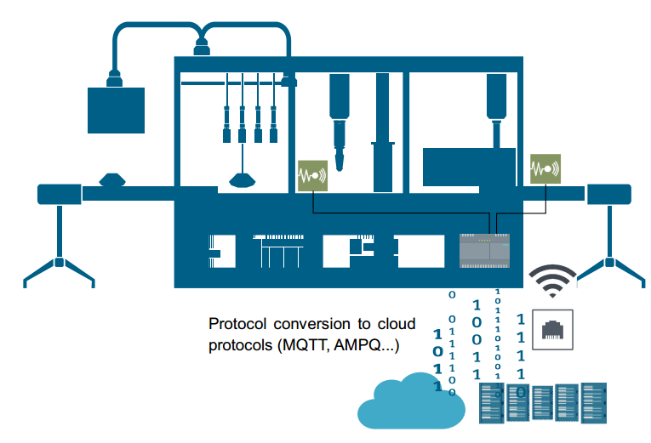

|  |
| --- |
| 在现有机器或现有机器概念中添加附加传感器 |
| * 生成新数据，使优化潜力达到透明 * 使用IOT2040进行预处理/数据采集和/或数据传输到公司网络/云 * 无需更改/调整现有的自动化解决方案 |
| **SIMATIC IOT2040是现代机器设计的改装/附加选项的理想选择，具有成本效益的平台** |

# 您的开放平台实现工业物联网应用

**SIMATIC IOT2040工业IoT智能网关**

**-**轻松改造现有生产基地**-**

从生产数据中创造价值，具有额外优化潜力的透明度。

[www.siemens.com/IOT2000](http://www.siemens.com/IOT2000)



# 感谢您的关注

马丁·克伦泽

市场经理DF FA S MP HMI＆IPC 2

Gleiwitzer Str。 555 90475纽伦堡

手机：+49（173）2835502

电子信箱：[martin.krenzer@siemens.com](mailto:martin.krenzer@siemens.com)

